**Конспект квест – игры по развитию речи**

**«Сказочная дорожка» на старшей группе.**

**Цель:** Развитие познавательной и речевой активности детей в процессе игровой деятельности.

**Задачи:**

- Учить узнавать сказку по иллюстрациям, загадкам.

- Создавать условия для развития речевой и познавательной активности

детей, умение сравнивать, обобщать, делать выводы, умозаключения.

- Развивать мышление, творческое воображение, зрительную память,

наблюдательность.

- Развивать фонематический слух, грамматический строй речи, связную

речь

- Закреплять навыки звуко-буквенного анализа и синтеза;

- Воспитывать умение работать в коллективе, желание получить новые знания.

**Ход квеста:**

Обычное утро в группе! Все заняты своими делами. Раздается громкий стук в двери и входит с испуганным видом Машенька из сказки «Маша и медведь». Она начинает рассказывать, что красную шапочку и ее бабушку злой волк уменьшил и запер в ювелирной шкатулке, прямо у нее на глазах. И она очень просит помощи.

**Воспитатель:** Ну что ребята поможем красной шапочке и ее бабушке?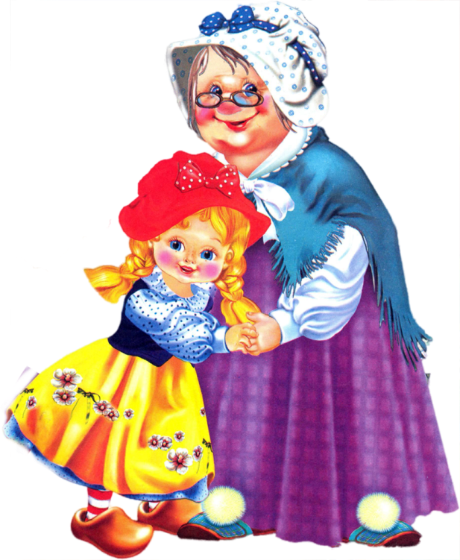

**Дети:** да.

**Машенька:** Тогда для начала нужно найти карту с направлением, куда нам идти.

(Дети выходят в приемную группы и ищут карту с цветом стрелочки, которая направит их по правильному пути.)

Дети находят карту, где написано, что двигаться надо в направлении зеленых стрелочек, ищут их и выдвигаются вперед на помощь героям.

**Воспитатель:** Куда это мы попали? (методкабинет)

**Дедушка из сказки репка:** Здравствуйте дорогие ребята! Из нашей сказки «Репка»сбежала собачка Жучка и мы видели у нее в зубах как раз ювелирную шкатулку. Но просто так она ее не отдаст, только за определенное количество косточек, вы пойдете, по сказочной дорожке, выполняя задания, и вам будут давать косточки за правильные ответы, а потом вы их обменяете на шкатулку и ключик от нее.

А сейчас выполните мое задание. Я буду вам показывать предметы из сказок и называть звук, а вы должны угадать, где это звук в начале, середине или в конце.

**1задание:**

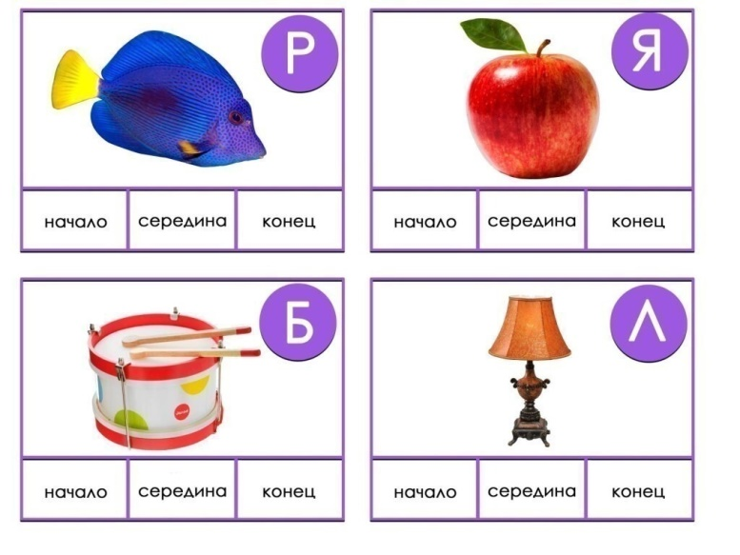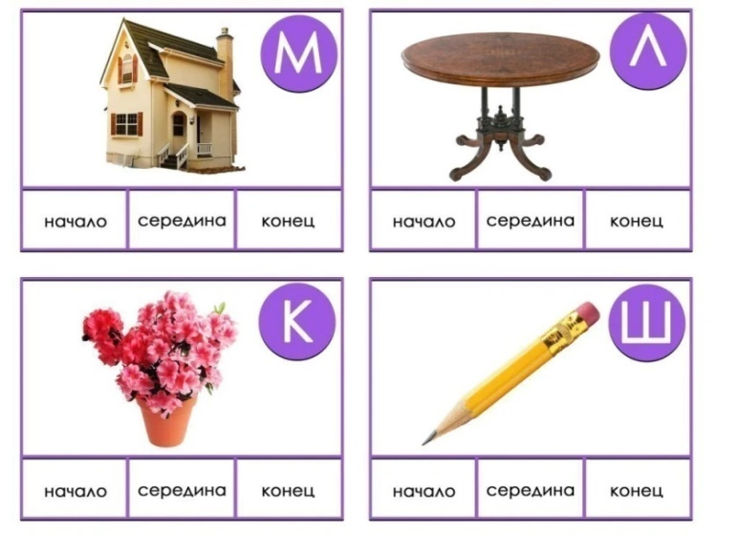

**Дедушка:** Вот ребятки молодцы все звуки угадали! Держите первую косточку. Скорее у меня тут ищите новую карту с направлением. (Дети находят карту с направлением розовой стрелки).

**Воспитатель:** Ну что двигаемся дальше по нашему направлению. Кто это тут у нас? Да это же бабушка из сказки «Репка».(музыкальный зал).

**Бабушка из сказки репка:** Очень хочу проверить вас на знание сказок. Посмотрите у меня на столе лежат сказки, подберите к каждой сказке героев.

**2 задание:**

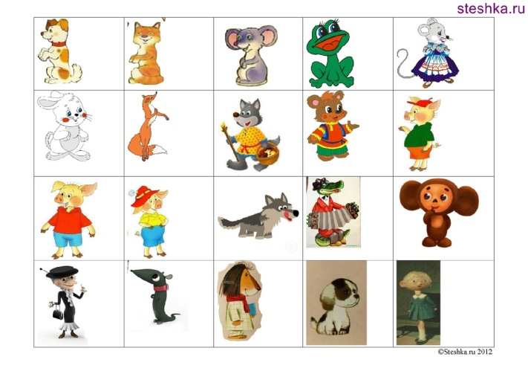 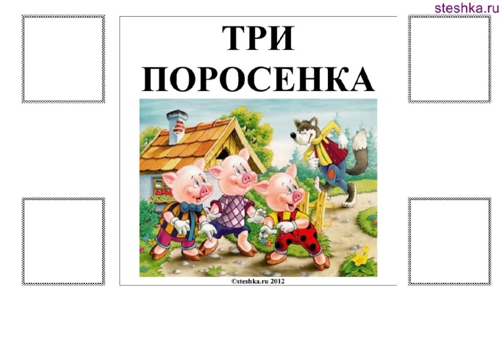

**Бабушка:** Ну, надо же, не ожидала. Какие умненькие внучки и внуки у меня. А теперь пусть головка наша отдохнет, а мы сделаем артикуляционную гимнастику вместе со смешариками. (Включает презентацию с гимнастикой). Ну вы даете даже я лучше говорить начала. Держите косточку для Жучки. Скорее ищите карту с новым направлением. (дети находят карту с желтыми стрелочками и идут по их направлению).

**Воспитатель:** Ну, вот мы и дошли. Давайте посмотрим, кто нас там ждет? (заходят в подготовительную группу и видят внучку из сказки репка).

**Внучка:** Здравствуйте ребятки! Слышала я про вашу беду. Но я могу помочь, если отгадаете загадки про сказочных героев.

**3 задание:**

Ждали маму с молоком,  
А пустили волка в дом…  
Кем же были эти  
Маленькие дети?(семеро козлят)

Чуть больше ноготка.  
В кроватке из ореха  
Девочка спала.  
И такою маленькой  
Милою была.  
Ты читала такую книжку?  
Как зовут эту малышку? (Дюймочка)

В гости к бабушке пошла,  
Пироги ей понесла.  
Серый Волк за ней следил,  
Обманул и проглотил.( Красная Шапочка)

Она была подружкой гномов  
И вам, конечно же, знакома. (Белоснежка)

Дед и баба вместе жили,  
Дочку из снежка слепили,  
Но костра горячий жар  
Превратил девчурку в пар.  
Дед и бабушка в печали.  
Как же их дочурку звали? (Снегурочка)  
Возле леса, на опушке,  
Трое их живет в избушке.  
Там три стула и три кружки,  
Три кроватки, три подушки.  
Угадайте без подсказки,  
Кто герои этой сказки? (Три медведя)

Лечит маленьких детей,  
Лечит птичек и зверей,  
Сквозь очки свои глядит  
Добрый доктор… (Айболит)

**Внучка:** Как вы замечательно справились с заданием! Держите косточку. Скорее ищите карту. (Дети находят карту с желтыми стрелками и направляются по ним). **Воспитатель:** Ребята по идее сейчас по сказке должна была бы быть Жучка, но она убежала же. Интересно кто нас ждет там? (Заходят в разновозрастную группу и видят там кошку из сказки репка).

**Кошка:** Мяу, мяу здравствуйте! Мне вот интересно, догадаетесь ли вы кто в сказках лишний? (показывает сказки на листе, где есть лишний герой). **4задание:**

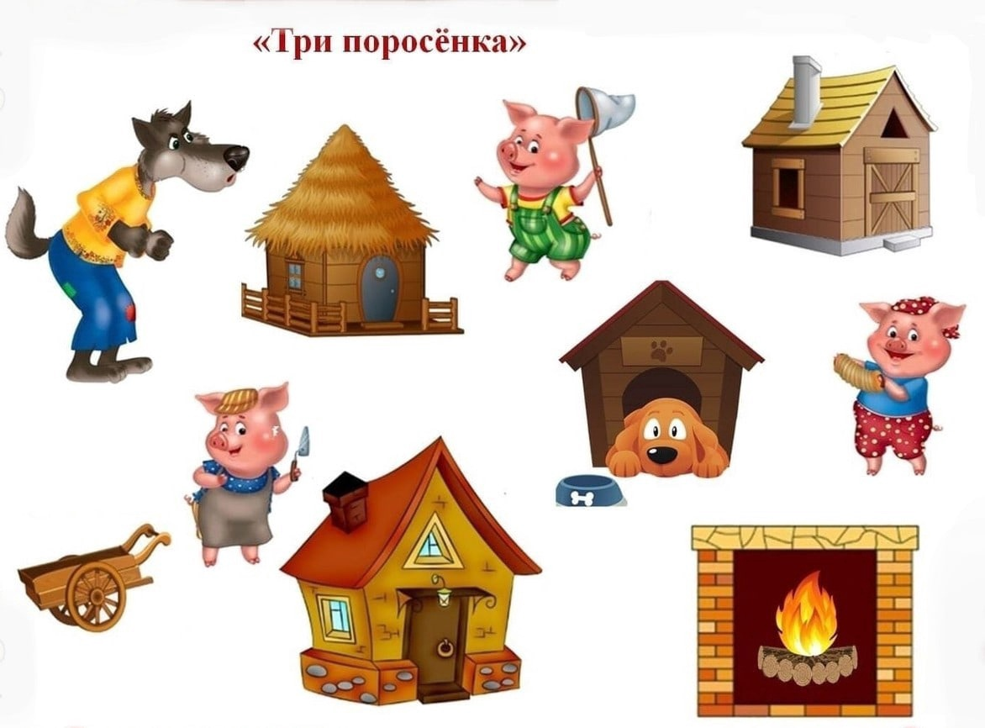

(дети выполняют задания, кошка их хвалит и предлагает поискать карту, где стрелки укажут уже на нахождение собаки Жучки, у которой шкатулка и находят стрелки оранжевого цвета).

**Воспитатель:** Ребятки ну вот и последнее наше назначение, я очень надеюсь, что Жучка там. (Заходят и видят Жучку).

**Жучка:** Здравствуйте, гав! Давайте косточки.(дети отдают косточки).

Ну вы же не думали, что шкатулочку с ключиком я так отдам за одни кости! У меня для вас есть особенное

**5 задание:**

1)Только медведь вышел на крылечко, Машенька сейчас же залезла в короб, а на голову себе блюдо с пирожками поставила.  
Вернулся медведь, видит — короб готов. Взвалил его на спину и пошел в деревню.

Идет медведь между елками, бредет медведь между березками, в овражки спускается, на пригорки поднимается. Шел-шел, устал и говорит:— Сяду на пенек,  
Съем пирожок!

Вопрос: Что было дальше?

Умнички! Следующий вопрос.

2)Катится колобок по дороге, а навстречу ему заяц:

— Колобок, колобок! Я тебя съем.

— Не ешь меня, косой зайчик! Я тебе песенку спою, — сказал колобок и запел:

Я Колобок, Колобок!

Я по коробу скребен,

По сусеку метен,

На сметане мешон,

Да в масле пряжон,

На окошке стужон;

Я от дедушки ушел,

Я от бабушки ушел,

И от тебя, зайца, не хитро уйти!

И покатился себе дальше; только заяц его и видел!

Вопрос: Что было дальше?

**Жучка:** Не ожидал, что вы такие сильные и смелые, забирайте на здоровье своих героев, вот только шкатулку то я вам в группу уже отправил.

**Воспитатель:** Пошлите в группу. Открываем замок, выпускаем героев. Ну, вот и наше приключение закончилось! Наконец то мы освободили красную шапочку и ее бабушку и жучка хоть в свою сказку вернется. Вам понравилось такое приключение ? ( ответы детей). Я очень рада, спасибо вам.

**Используемая литература;** картинки из интернета, сказки